PREFA DR 29 END P.10 dunkelgrau glatt, 19 P.10 Dunkelgrau

PREFA

Eigenschaften

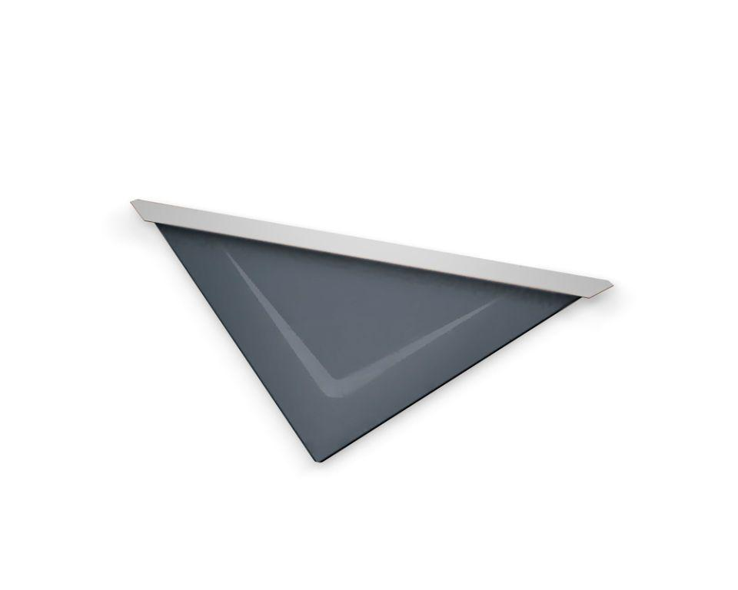

GTIN:

4043111143811

HAN:

110849

Farbton

dunkelgrau

Oberfläche

pulverbeschichtet

Werkstoff

Aluminium

Breite (mm)

230,00

Länge (mm)

450,00

Stärke (mm)

30,00

Ausführung Bekleidung

Raute